**Практическая работа №13**

**«Автоматизация тестирования»**

**Выполнила:** Мисник Е.А

**Группа:** ИС-302

После установления библиотек и написания кода, запуска сервера и проверки тестов про колледжа, написание кода для тестирования сайта «Читай-город».

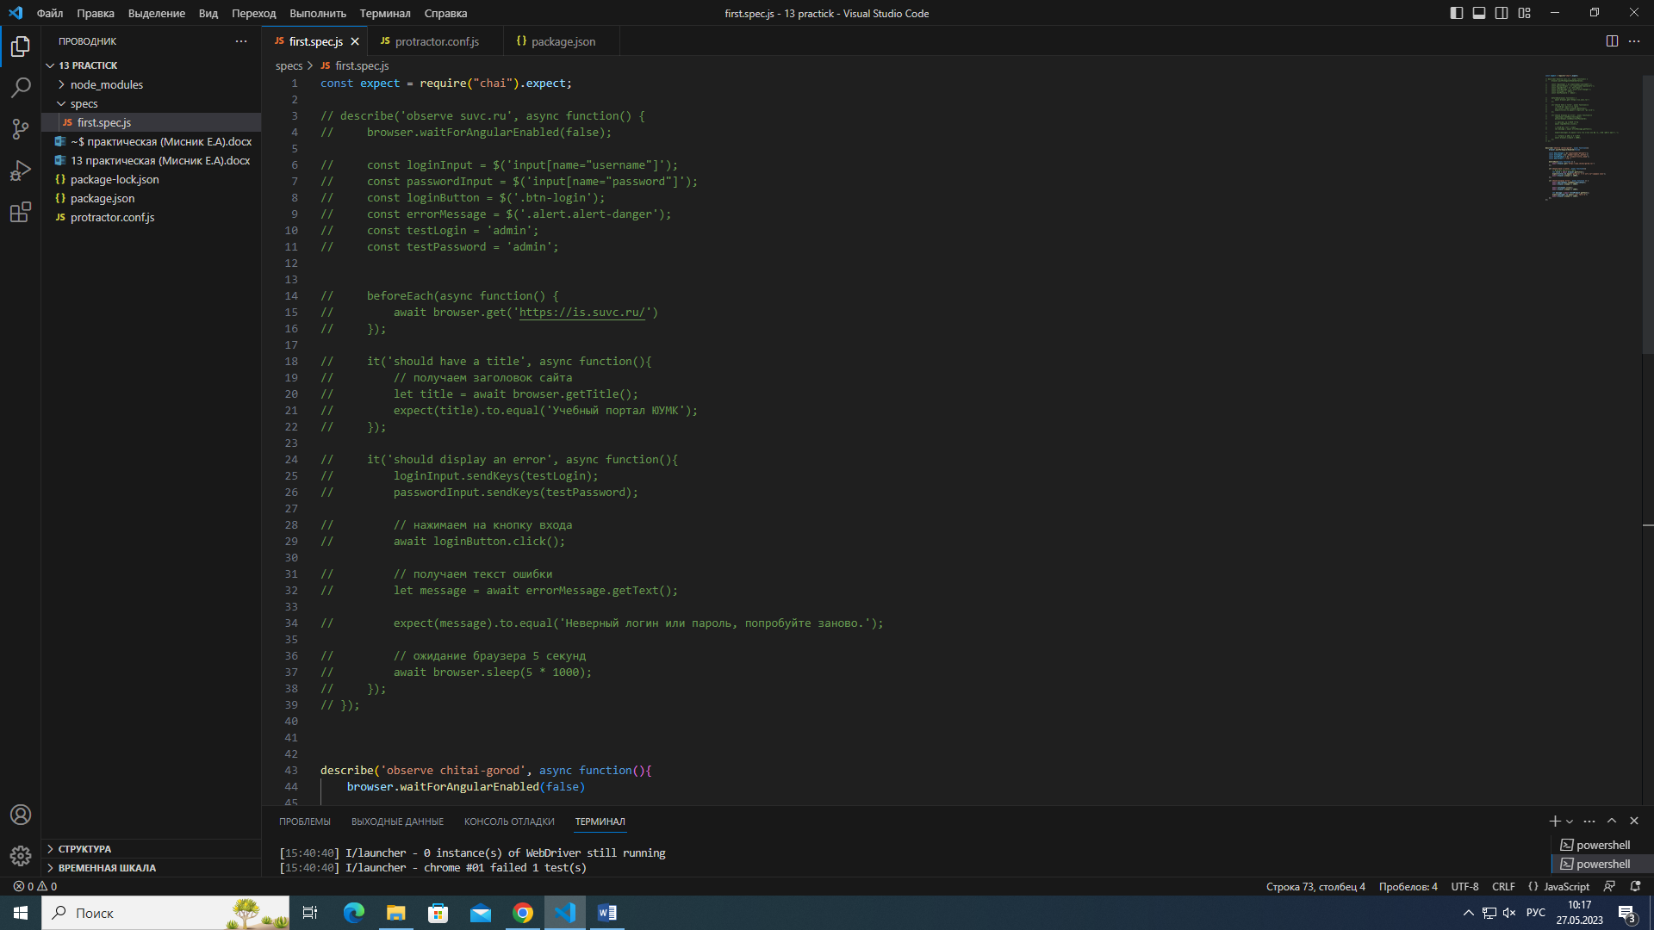

Рисунок 1 – Объявление пременной

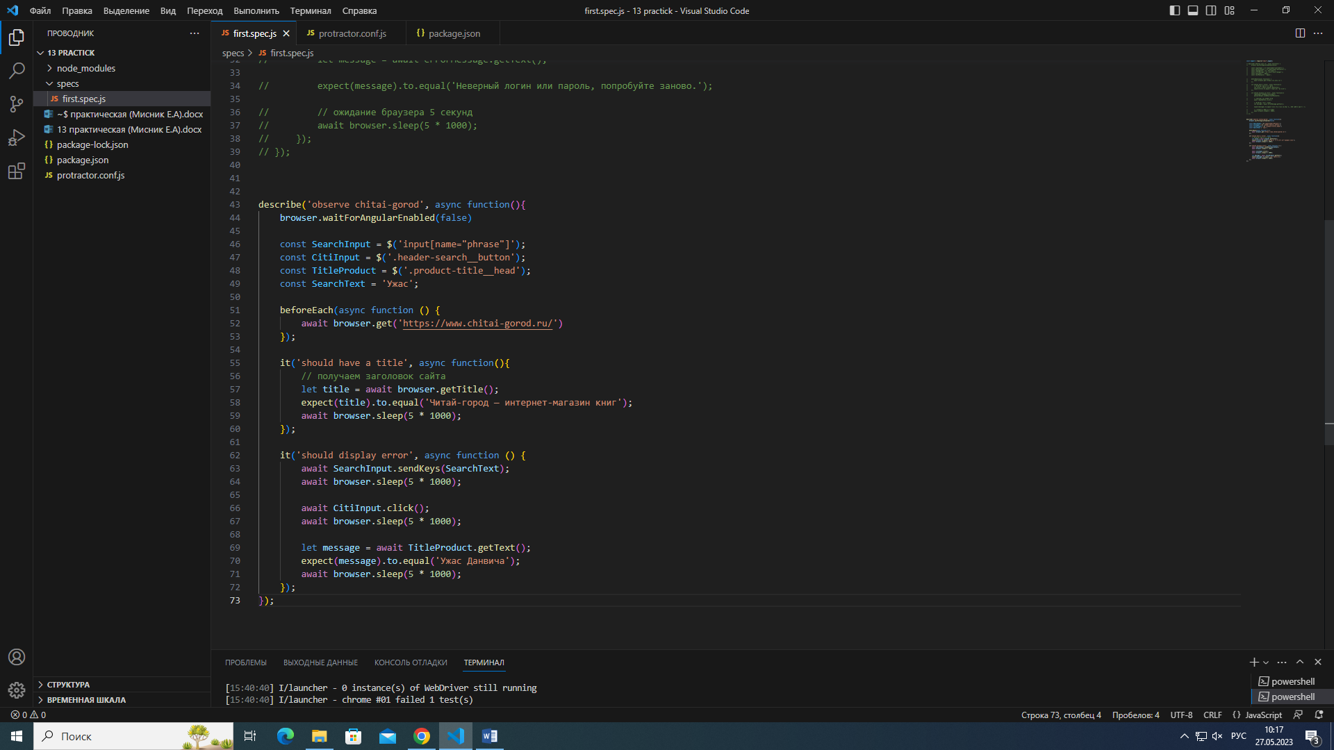

Рисунок 2 – Тестирование «Читай-город»

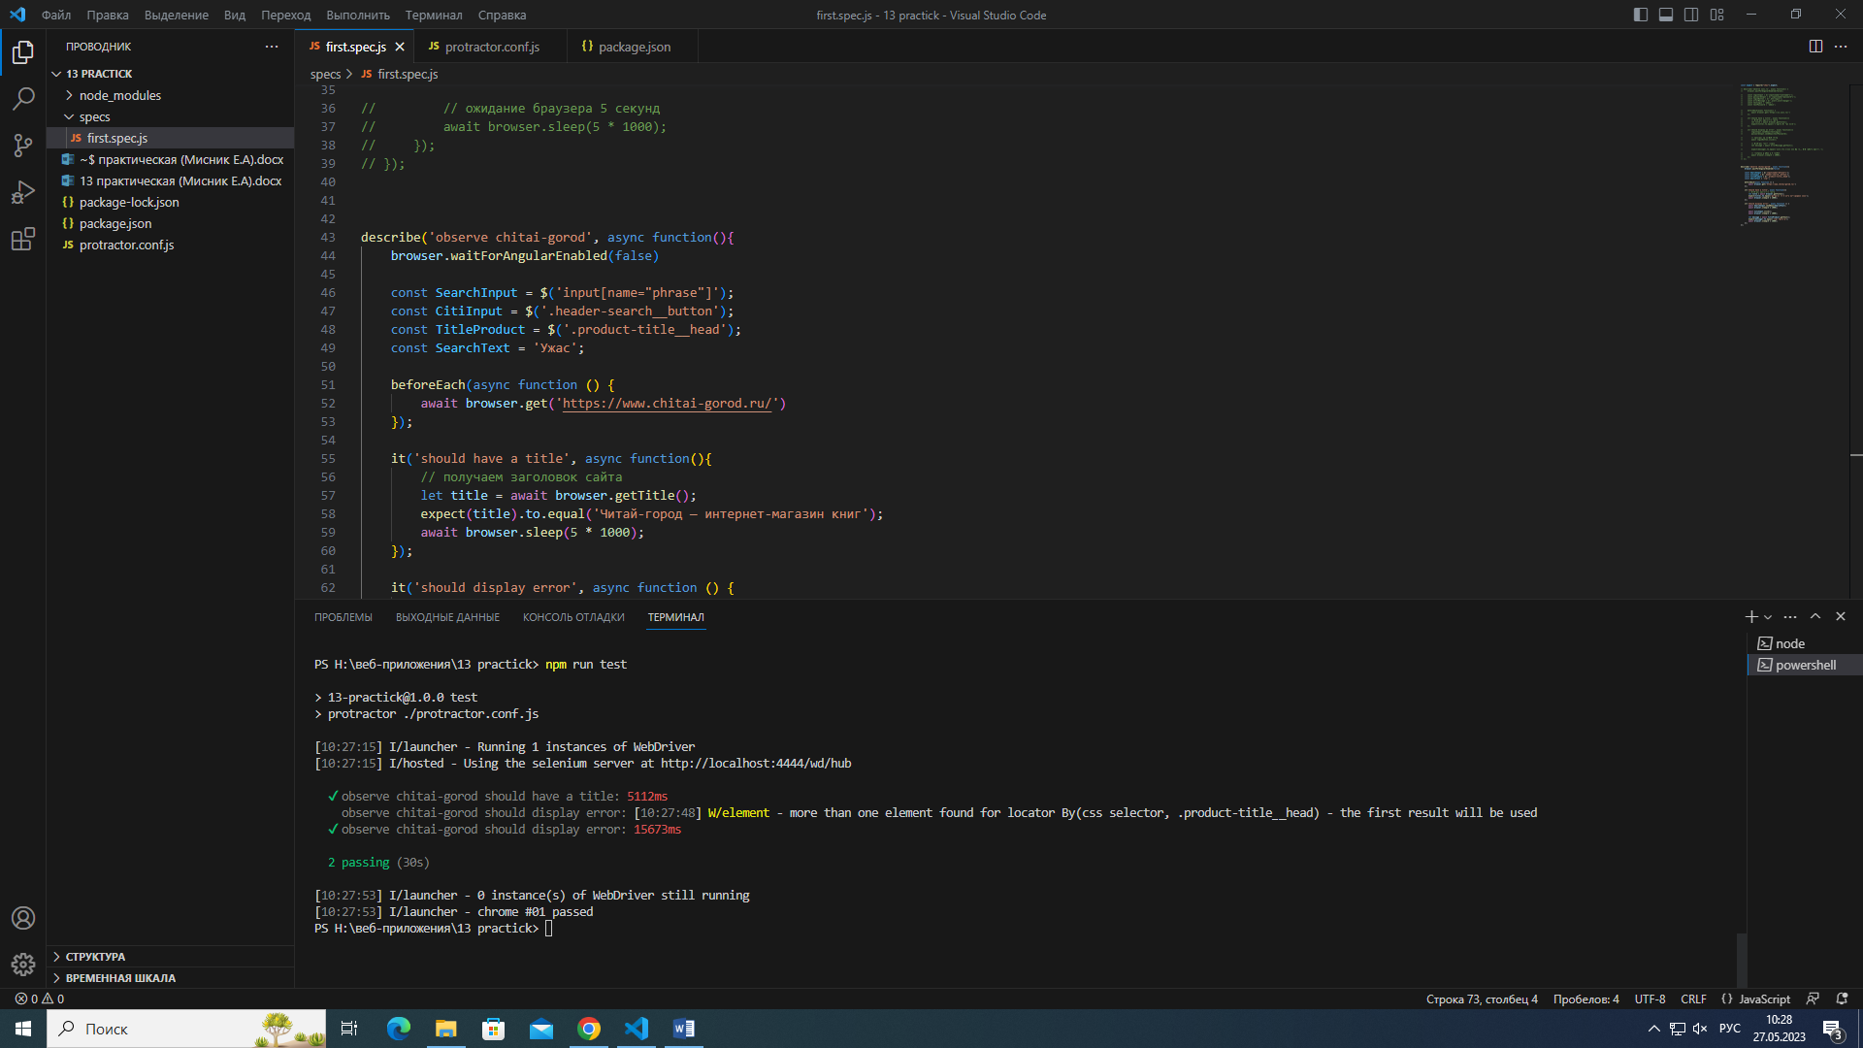

Рисунок 3 - Результат

Тестирование: с сайта происходит проверка на title сайта и поиск книги через поисковую строку.